Ребусы и кроссворды, составленные детьми
Детям нравится разгадывать ребусы и кроссворды, кроме этого многие из них с удовольствием составляют их на занятиях. Кроссворды и ребусы притягивают детей тем, что позволяют им делать «открытия». Каждое разгаданное слово воспринимается ребенком как достижение, как доказательство того, что он взрослый. Вот некоторые примеры их творчества

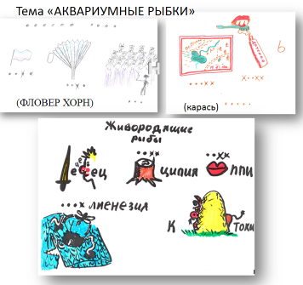

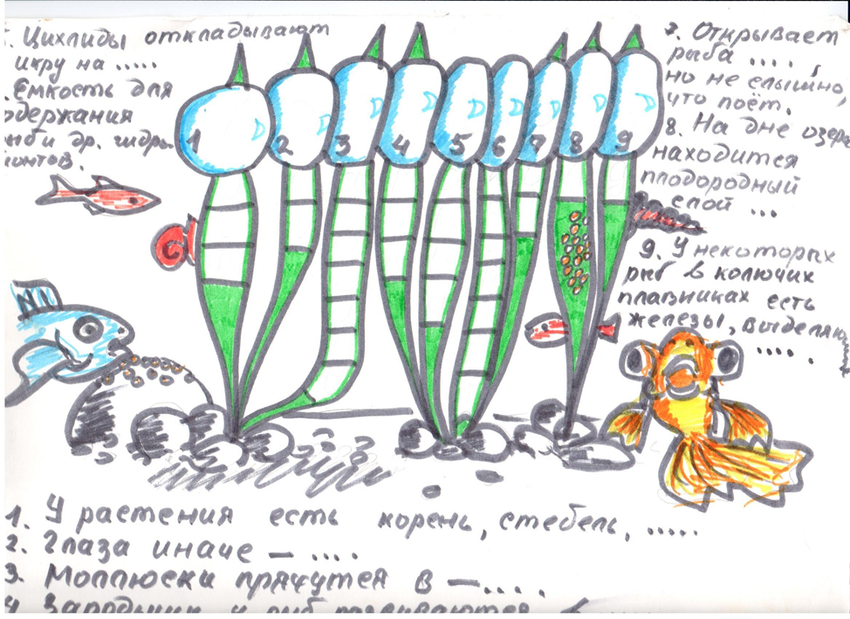

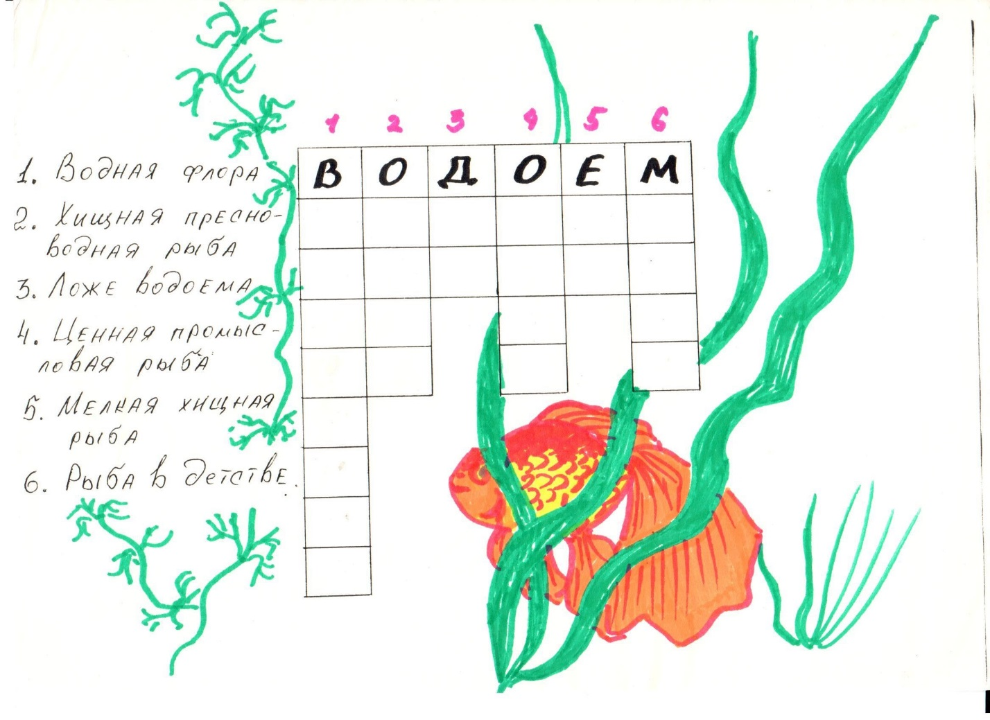

Тема «Животные мини-зоопарка»

